Технологическая карта урока

ФИО учителя Сорокина Людмила Ивановна
Класс-2
УМК – Образовательная система «Школа 2100»
Предмет – русский язык
Тема: Конструирование предложений из слов с опорой на вопросы.
Тип урока – урок «открытие нового знания».
Место и роль урока в изучаемой теме: данная тема изучается в разделе «Предложение» «Связь слов в предложении».
Цель: организовать деятельность учащихся, направленную на развитие умений конструировать предложения из слов с опорой на вопросы
Планируемые результаты
Предметные знания, предметные действия | УУД
 | регулятивные | познавательные | коммуникативные | личностные
1.Составляет предложения из слов с опорой на вопросы.  2.Соотносит вопросы и слова.  3.Составляет схему предложения с опорой на вопросы. | 1. Формулирует цель деятельности на уроке.  2. Выбирает цель задания из предложенных.  3.Осуществляет самооценку на основе критерия успешности учебной деятельности.  4.Выбирает критерии для оценивания задания. | 1. Перерабатывает и преобразовывает информацию из одной формы в другую. | 1. Строит речевое высказывание в соответствии с поставленной задачей. | 1. Анализирует свои действия и управляет ими

Ход урока
 | Название этапа урока | Задача, которая должна быть  решена(в рамках достижения планируемых результатов урока) | Формы организации деятельности учащихся | Действия учителя по организации деятельности учащихся | Действия учащихся (предметные, познавательные,  регулятивные) | Результат взаимодействия учителя и учащихся по достижению планируемых результатов урока | Диагностика  достижения планируемых результатов урока
1 | Актуализация знаний.  Проверочная работа по теме «Предложение». | Актуализировать знания о предложении  Вспомнить понятие предложения, признаки. Сформулировать их в письменном виде.  Составить предложения | Фронтальная  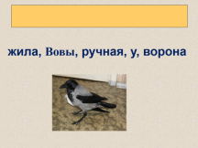  Показ презентации  Самостоятельная работа  Самостоятельная работа.  Индивидуальная работа. | - Посмотрите на слайд. Что вы видите?  - Скажите, есть ли между этими словами связь?  - Составьте задание для своих одноклассников, чтобы эти слова стали связаны между собой  -Что нужно сделать, чтобы эти слова превратились в предложение?  - Чтобы выполнить это задание, вы должны вспомнить признаки предложения. Определите границу своего знания и незнания по теме «Предложение».  - Посмотрите на 1 задание прочитайте его.  - Как вы понимаете задание, дополни предложение? Какие слова вам будут помогать при составлении предложения?  1.Проверочная по теме «Предложение» (по листу продвижения по теме) (Приложение1)  Задание 1. Дополни предложение, ответив на вопросы.  1.Предложения состоят из (чего?) ________.  2. (Какое?)_______слово в предложении пишется с заглавной буквы.  3. (Где?) ________ предложения ставится- .?!  4. Предложение выражает законченную (что?) ________.  5. Все слова в предложении связаны (как?)_____________.  6. В предложении от слова к слову можно задать (что?)______.  - Проверьте, оцените.  - Вспомните, какое задание вы придумали своим товарищам?  Задание 2: Составьте предложение из слов.  -Посмотрите на свои листы продвижения. Выполните задание №2. Прочитайте его внимательно. Что нужно сделать?  – Что вы сделали для того, чтобы правильно составить предложение?  -Сравните предложения. Чем они похожи?  - Чем отличаются?  - Кто же из вас составил правильно предложение?  - Всегда ли был одинаковый порядок слов в предложении?  -Какой вывод можно сделать?  -Выполняли одно задание, порядок слов в предложениях разный, но все они правильные.  -Выполняли одно задание, порядок слов в предложениях разный, но все они правильные.  - Скажите, какой критерий не подходит к проверке этого задания? Почему?  -Сверьте с эталоном, поставьте себе баллы. | Высказывают предположения.  Формулируют задание  Вспоминают определение и признаки предложения, вписывают недостающие слова, используя вопросы  Составляют из слов предложения  (3 ученика работают у доски- составляют предложения из карточек разного цвета)  Читают предложения, сравнивают.  Делают вывод: «Слова в предложении располагаются свободно, они могут меняться местами».  Выбирают критерии | Строят речевое высказывание в соответствии с поставленной задачей.  Сверяют по эталону и определяет границы собственного знания и «незнания» определения понятия предложения.  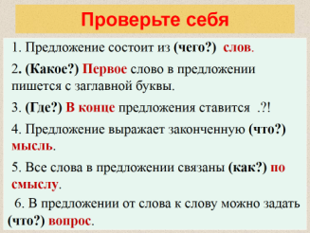  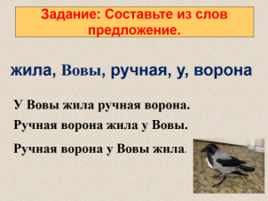  Анализируют свои действия.  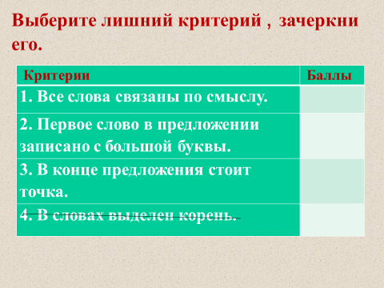 | Устные ответы  Дописывают предложения в листе продвижения по теме урока.  Проверяют по эталону.  Самооценка задания.  Самопроверка  Осуществляет самооценку на основе выбранных критериев.  Устный опрос  Фиксация результат своей работы в листе самооценки по критериям в баллах.
2 | Определение темы и цели урока, через проблемную ситуацию.  Словарная работа. | Подвести к теме урока  Сформулировать цель деятельности. | Показ презентации  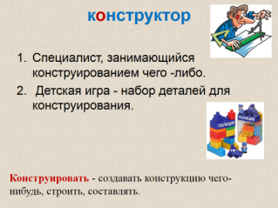 | -Скажите, а в каком случае у вас у всех могли получиться одинаковые предложения?  - Как вы думаете, какова тема урока?  -Ребята, дома вы нашли в словарях значение слова конструктор. Что оно обозначает?  -Главное в конструировании, создавать что-то, другим словом составлять что-то. Играя в конструктор, вы составляете (собираете) детали и получаете какую-то конструкцию(игрушку).  -Сегодня мы будем с вами конструкторами предложений. Что мы будем конструировать?  -Скажите, могу я в нашей теме слово заменить слово составление на слово конструирование?  - Исходя из темы назовите цель урока. | Делают вывод: Если бы составили предложение по схеме, в которой есть вопросы.  Объясняют значение слова конструктор  Формулируют цель урока. | Формулируют тему урока с помощью учителя.  Формулируют более точное название темы урока.  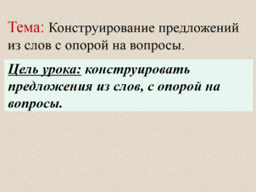 | Беседа, опрос.
 | Физминутка: | Снять усталость и напряжение |  | Мы конструкторы сегодня  Будем складывать слова  Шаг налево, шаг направо  Выше руки, голова.  А сейчас потянемся  Нам работать нравится.  Тихо сядем все опять  Будем думать и писать  Предложенья составлять | Выполняют движения в соответствии с текстом стихотворения
3 | Первичное усвоение новых знаний. | Выбрать цель задания из предложенных учителем.  Составить предложения из слов с опорой на вопросы. | Самостоятельная работа  Индивидуальная работа | Задание 3. Прочитай задание. Выбери, с какой целью ты будешь его выполнять, подчеркни. Составь схему предложения, использую вопросы.  Задание. Составь схему записанного предложения, используя вопросы.  Цель задания:  1.Поставь ударение в словах.  2. Составить схему предложения.  3. Составить схему предложения, используя вопросы.  - Составьте схему предложения, используя вопросы.  -Давайте проверим.  - Оцените себя в листе продвижения по теме. | Читают задание 3 в листах продвижения по теме, выбирают цель выполнения задания, подчеркивают её. (Приложение1).  Составляют схемы предложения.  Проверяют (на интерактивной доске) | 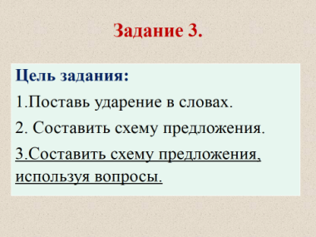  Проверяют по эталону  Сверяют с доской, оценивают по критериям . | Фиксация результат своей работы в листе самооценки по критериям в баллах.  Наблюдение.
4. | Развитие умений – применение знания. | Переработать и преобразовать информацию из одной формы в другую. | Индивидуальная работа | Задание 4 .Составьте и запишите предложение по схеме, используя слова для справок. (Приложение 2) | Составляют и записывают предложения по схемам.( 4 варианта карточек)  Соотносят вопросы и слова. | 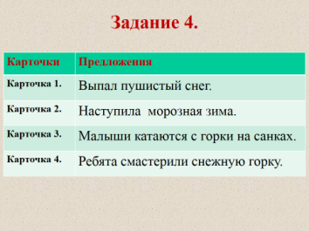
5. |  |  | Групповая работа | Задание 5. Составьте из полученных предложений текст. Озаглавьте текст. | Составляют текст по группам (4 ученика) из составленных индивидуально предложений. Озаглавливают текст. |  | Один учащийся от каждой группы представляет работу группы.
6. | Итог урока. Рефлексия деятельности. |  | Фронтальная. | Какую цель вы ставили перед собой?  - Достигли поставленной цели?  – Что у вас получалось сегодня лучше всего?  – В чём испытали затруднения?  - Оцените свою работу на уроке.  -Посчитайте заработанные баллы, запишите их в последнем кружке. Соотнесите, заработанные баллы с отметкой. В прямоугольник поставьте себе отметку за урок. | Подсчитывают баллы, оценивают результат своей деятельности на уроке в листах продвижения по теме (Приложение1),  Дети проговаривают свои отметки. | Строит речевое высказывание в соответствии с поставленной задачей. | Опрос.  Осуществляет самооценку на основе критерия успешности учебной деятельности

Приложение 2
Карточка 1.  Задание 4. Составь и запиши предложения по схеме, используя слова для справок. | Карточка 2.  Задание 4.Составь и запиши предложения по схеме, используя слова для справок.
(что сделал?) (какой?) (что?) . | (что сделала?) (какая?) (что?) .
Слова для справок: снег, пушистый, выпал. | Слова для справок: зима, пришла, настоящая.
Карточка 3.  Задание 4.Составь и запиши предложения по схеме, используя слова для справок. | Карточка 4.  Задание 4.Составь и запиши предложения по схеме, используя слова для справок.
(кто?) (что делают?) с (чего?) . | (кто?) ( что сделали?) (какую?) (что?)
Слова для справок: катаются, малыши, с горки. | Слова для справок: смастерили, горку, ребята, снежную.

Приложение 1
Лист продвижения по теме: Конструирование предложений с опорой на вопросы. Ученика(цы) ____________________________
Задания | Критерии оценки, баллы. | самооценка
Задание 1. Дополни предложение, ответив на вопросы.
1.Предложения состоят из (чего?) ____________________.  2. (Какое? )________________слово в предложении пишется с заглавной буквы.  3. (Где?) ____________________ предложения ставится - .?!  4. Предложение выражает законченную (что? )___________________.  5. Все слова в предложении связаны (как? )______________________.  6. В предложении от слова к слову можно задать (что?)______________. | 1. За каждое правильно вписанное слово  -1балл;
Задание 2 . Составь из слов предложение, запиши. Выбери критерии для оценки этого задания. Лишние критерии зачеркни. | 1. Все слова в предложении связаны по смыслу -1балл
жила, Вовы, ручная, у, ворона | 2. Первое слово в предложении записано с большой буквы – 1 балл
 | 3.В конце предложения стоит точка- 1балл
 | 4.Правильно выделен корень- 1балл
Задание 3. Прочитай задание. Выбери, с какой целью ты будешь его выполнять, подчеркни цель.  Задание. Составь схему записанного предложения с опорой на вопросы.  Цель задания:  1.Запомнить написание данных слов.  2. Составить схему предложения.  3. Составить схему предложения, используя вопросы. | 1. Правильно подчеркнута цель выполнения задания -1балл
 | 2. Правильно поставлены вопросы к словам-1балл
 | 3.Правильно составлена схема предложения -1 балл
Задание 4.Составь и запиши предложение по схеме, используя слова для справок.
(что сделал?) (какой?) (что?) . | Правильно составлено предложение -1балл
Слова для справок: зима, пришла, настоящая.

14 б - «5» , 11-13 б – «4», 8-10 б – «3» | Итого баллов:
Отметка:

